VIREY BAPTISTE

THEVENIN ENZO | VERROT SEBASTIEN

Cahier des charges

Gestion de versions de la M2L

Sommaire

I) Présentation 2

1) Documents et sources 2

2) Glossaire 3

II) Objet du cahier des charges 4

1) Définition de la gestion de versions 4

2) Objectif de la gestion de parc 4

3) Pourquoi utiliser un logiciel de gestion de versions ? 4

Qu’est-ce que GitHub ? 5

Comment utiliser GitHub ? 6

# Présentation

La Maison des Ligues (La M2L), établissement du Conseil Régional de Lorraine, est responsable de la gestion du service des sports et en particulier des ligues sportives ainsi que d’autres structures hébergées.

La M2L doit fournir les infrastructures matérielles, logistiques et des services aux ligues sportives installés.

Parmi ces infrastructures se trouve son site internet.

Elle cherche, par conséquent, un logiciel de gestion de versions afin de pouvoir gérer son site web, lors de son développement. La solution technique que nous avons retenue est le logiciel **GitHub.**

## Documents et sources

<https://github.com/>

<https://www.christopheducamp.com/2013/12/15/github-pour-nuls-partie-1/>

<https://git-scm.com/book/fr/v1/D%C3%A9marrage-rapide-%C3%80-propos-de-la-gestion-de-version>

## Glossaire

**Dépôt :** Un répertoire ou de l’espace de stockage où vos projets peuvent vivre. Parfois les utilisateurs GitHub raccourcissent ça en « repo ». Il peut être local sur un répertoire de votre ordinateur, ou ce peut être un espace de stockage sur GitHub ou un autre hébergeur en ligne. À l’intérieur d’un dépôt, Vous pouvez conserver des fichiers de code, des fichiers texte, des images.

**Contrôle de Version :** Fondamentalement, l’objectif pour lequel Git a été conçu. Quand vous avez un fichier Microsoft Word, vous l’écrasez à chaque fois que vous faites une nouvelle sauvegarde ou que vous sauvegardez plusieurs versions. Avec Git, vous n’êtes plus obligé de faire ça. Git conserve des « instantanés » de chaque point dans l’historique d’un projet, de sorte que vous ne pouvez jamais le perdre ou l’écraser.

**Commit :** C’est la commande qui donne à Git toute sa puissance. Quand vous « committez », vous prenez un « instantané », une « photo » de votre dépôt à ce stade, vous donnant un point de contrôle que vous pouvez ensuite réévaluer ou restaurer votre projet à un état précédent.

**Push** : Mets à jour le dépôt avec les objets associés.

**Branche :** Comment plusieurs personnes travaillant sur un projet en même temps sans que Git ne s’embrouille ? Habituellement, elles se « débranchent » du projet principal avec leurs propres versions complètes des modifications qu’elles ont chacune produites de leur côté. Après avoir terminé, il est temps de « fusionner » cette branche pour la ramener vers la branche « master », le répertoire principal du projet. Le schéma ci-dessous en représente le fonctionnement, Le C(x) représente le commit x.

# Objet du cahier des charges

## Définition de la gestion de versions

Un gestionnaire de version est un système qui enregistre l'évolution d'un fichier ou d'un ensemble de fichiers au cours du temps de manière à ce qu'on puisse rappeler une version antérieure d'un fichier à tout moment. Dans les exemples de ce livre, nous utiliserons des fichiers sources de logiciel comme fichiers sous gestion de version, bien qu'en réalité on puisse l'utiliser avec pratiquement tous les types de fichiers d'un ordinateur.

## Objectif de la gestion de parc

* Conserver un historique des modifications
* Permettre de travailler à plusieurs (verrous, gestion des conflits)
* Permettre les modifications en parallèle (branches)
* Garantir la sécurité (intégrité, disponibilité, confidentialité)

## Pourquoi utiliser un logiciel de gestion de versions ?

Il est beaucoup plus simple et plus sécurisé d’utiliser un logiciel de versions qui pourrait permettre de garder une version de toutes les versions qu’a eu le site.

Je pense que l’on peut dire que ne pas en utiliser est une faute professionnelle.

# Qu’est-ce que GitHub ?

GitHub est une plateforme utilisant le noyau « Git » développé par Linus Torvald. Git est un logiciel de gestion de version décentralisé, ce qu’il signifie qu’il permet à plusieurs personnes de travailler de manière indépendante sur un même projet tout en gardant un historique des modifications.

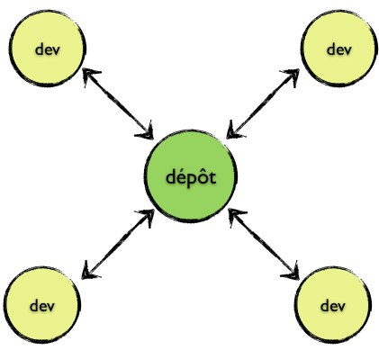

Git reste toutefois un logiciel assez difficile à utiliser car celui-ci est assez ancien et ne possèdes aucune interface graphique. GitHub facilite par conséquent l’utilisation de Git sur deux points :

* GitHub fournit une interface graphique afin de visionner son projet et interagir avec celui-ci en ajoutant des fichiers, en en supprimant ou en en modifiant.
* Il permet aussi, à l’aide d’un identifiant GitHub.com de créer un projet en modifiant/donnant des droits particuliers aux utilisateurs afin qu’ils puissent interagir avec celui-ci.

GitHub est de plus une plateforme publique, vous pouvez visionner le code source des autres utilisateurs pour vous enrichir ou bien mettre des commentaires pour aider les utilisateurs dans leur projet.

# Comment utiliser GitHub ?

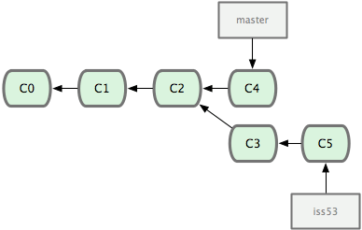

Après le projet créé, il faudra que chaque personne installe le logiciel « GitHub Dekstop » sur son poste de travail et donne son adresse mail de contact enregistré sur GitHub.com au gestionnaire du projet.

Le logiciel permet de sélectionner un dossier de son ordinateur où l’entièreté du projet sera copiée dans un premier temps.

Dans ce dossier se trouvera une copie intégrale du projet dans une version locale, réservée à l’utilisateur, de cette copie, il pourra choisir quoi envoyer ou non sur la version en ligne, visible de tous

Le logiciel remarquera lui-même quand vous faites une modification et ne vous demandera de n’appuyé que sur le bouton « commit » afin d’envoyer vos modifications ou le bouton « push » afin de récupérer les modifications des autres.

Un historique très visuel est également proposé afin de remarquer simplement les modifications au fil du temps.

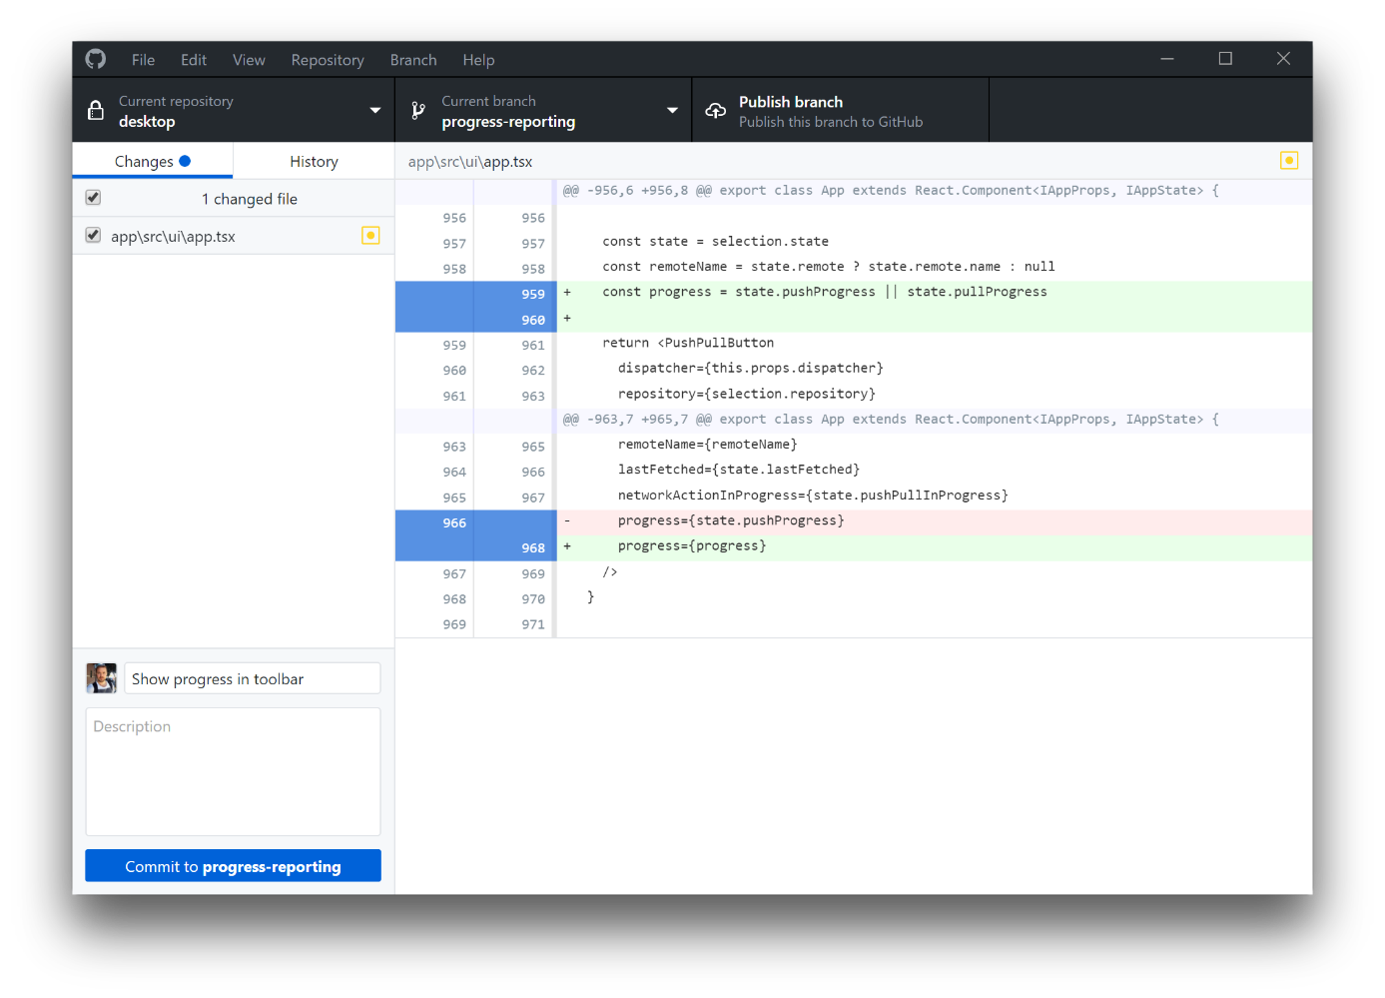

Pourquoi GitHub est adaptée au cas de la M2L?

GitHub répond parfaitement aux besoins de la maison des ligues car il permet d’effectuer de la gestion de version ainsi que du travail collaboratif de manière simultanée, de plus, github est un logiciel très connu et assez simple à maîtriser, il est donc simple d’avoir du personnel sachant utiliser le logiciel.

GitHub possède aussi l’avantage d’être gratuit, et possède de très grandes facilités de mise en place comme vu auparavant, il suffit d’installer un logiciel et de rassembler les adresses mails des personnes autorisées à modifier le projet